Cambé, 18 de Junho de 2018.

Requerimento nº. 019/2018.

Exmo. Sr. Presidente da Câmara Municipal de Cambé, do Estado do Paraná.

O Vereador que subscreve, usando das atribuições que lhe são conferidas pelo Regimento Interno desta Casa, requer o encaminhamento de expediente ao Senhor Prefeito Municipal, fazendo as seguintes reivindicações:

- Melhorias e Ampliação da Iluminação da Praça Santos Dumont ao lado do Centro Cultural.
- Reforma do Centro Municipal de Educação Infantil Balão Mágico.
- Estudo para instalação de semáforo no viaduto da Marginal da Rodovia PR-445, nas Ruas Marechal Eurico Gaspar Dutra e Rua Presidente Nilo Peçanha no Jardim Silvino.
- Iluminação na travessia da ponte entre o Jardim Cristal e o Jardim José dos Santos Rocha.
- Faixa elevada na Rua Garcia Rodrigues Paes, em frente a Escola Municipal Santos Dumont.

Certo de ser atendido e na esperança de juntos podermos contribuir para o bem da nossa cidade, desde já agradeço.
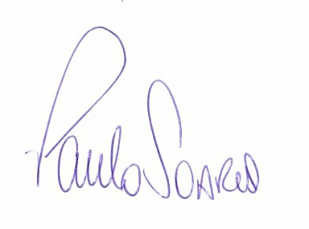
Vereador

